**Муниципальное бюджетное образовательное учреждение**

**"Детский сад комбинированного вида №25"**

**Проект**

**«Русская народная игрушка»**

**Старшая группа «Непоседы»**

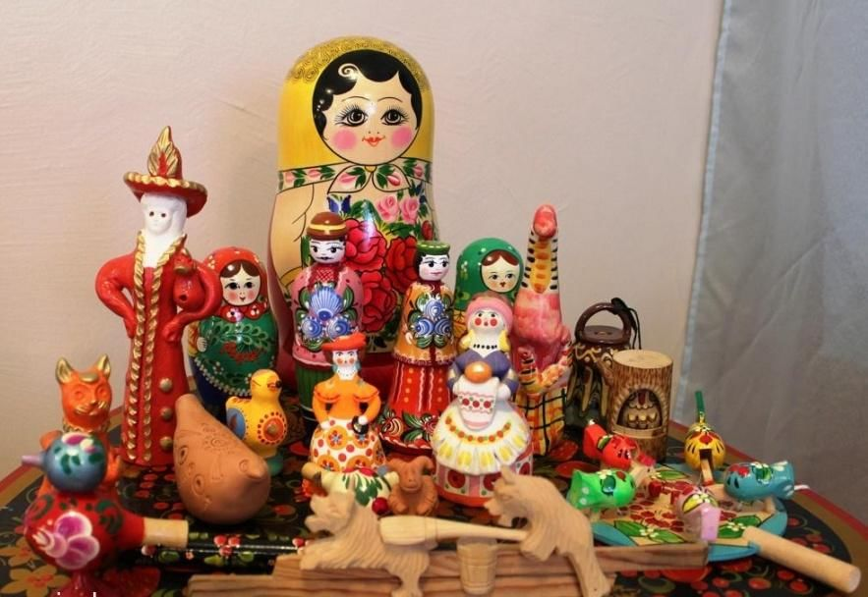

**Разработчики проекта:**

***Воспитатели:*** Баранова Ф. Х.

Русакова Е.Ю.

***Творческая группа родительского сообщества:***

Казаченко Ю.П.

Озеник С.С.

Абоносимова А.Ю.

**г. Ачинск**

**2024 год**



.

**Цель проекта:**

Создать условия для активного включения родительского сообщества в единую воспитательно - образовательную систему ДОУ на основе ознакомления с русской народной игрушкой.

**Задачи проекта:**

- Совершенствовать управленческие компетенции, личностное развитие.

- Способствовать повышению педагогической грамотности родителей для формирования сознательного отношения к воспитанию детей, повышению уровня активного участия родительского сообщества в воспитательно – образовательном процессе ДОУ.

- Организовать воспитательно – образовательную деятельность по приобщению детей к истокам русской народной культуры по модульному принципу в триаде: педагоги - дети – родители.

- Повышать профессиональную компетенцию педагогов по взаимодействию с семьями воспитанников.

- Способствовать развитию социального партнёрства (музейно – выставочный зал, библиотека им. А.П. Чехова, СОШ № 6) по вопросам ознакомления детей, педагогов, родителей с историей, культурой и бытом русского народа.

- Познакомить детей и родителей с историей народной игрушки и их разнообразием.

- Формировать интерес к культуре русского народа и уважение к национальным традициям.

- Развивать творческие способности детей и родителей через приобщение к исконно русскому промыслу - изготовлению игрушек.

- Пополнить предметно – пространственную развивающую среду в группе путем создания мини – музея игрушки.

**Тип проекта:** информационно – творческий.

**Вид проекта:** групповой

**Продолжительность:** долгосрочный (с 01.10.2024 г. - 30.04.2025 г.)

**Возраст:** 5-6 лет

**Участники:** педагоги, дети и родители старшей группы «Непоседы»

**Продукты проекта:**

1. Мини – музей игрушки;

2. Картотека народного промысла;

**Предполагаемый итог проекта:**

1. Знание детей истории и разнообразия видов русских народных игрушек, содержания игр с ними.

2. Интерес к изучению истории России, народной культуры и творчества.

3. Умение мастерить и расписывать игрушки по мотивам народной росписи.

4. Расширен кругозор детей;

5. Обогатился словарный запас воспитанников;

6. Сформировано чувство коллективизма и дружбы у детей.

**Этапы проекта**

**1 этап - подготовительный**

-Определение педагогом темы, целей и задач, содержание проекта, прогнозирование результата.

-Создание необходимых условий для реализации проекта

-Перспективное планирование

**2 этап - основной (практический)**

-Внедрение в воспитательно – образовательный процесс приемов и методов на расширение знаний детей о народной игрушке

-Продуктивная деятельность

**3 этап – заключительный**

- Мини – музей игрушки;

- Картотека народного промысла;

**План работы по управленческому проекту: «Вместе возвращаемся к истокам», модуль «Народная игрушка», старшая группа «Непоседы»**

|  |  |  |  |
| --- | --- | --- | --- |
| 1. **Модуль «Русская народная игрушка из дерева»** | | | |
| **Дата** | **Цель** | **Мероприятия** | **Предполагаемый результат** |
| Октябрь | Формировать представление о русско - народных игрушек из дерева. Приобщать к традициям русского народа.  Познакомить с историей возникновения и выразительными средствами городецкой игрушки и русской матрешки. | НОД (совместно с родителями) «Путешествие в мир народной игрушки» | Сформированы представления о русско - народных игрушек из дерева. Познакомились с традициями русского народа.  Познакомили с историей возникновения и выразительными средствами городецкой игрушки и русской матрешки.  Альбом «Городецкая игрушка» (роспись).  Настольно-печатная игра «Русский сувенир».  Презентация «Городец – город мастеров» Картотека стихов «Русская матрешка», игры с матрешками.  Выставка детских творческих работ «Русская народная игрушка из дерева».  Книжки- малышки «В гостях у сестричек матрешек» |
| Домашнее задание для совместной деятельности с родителями: книжка- малышка «В гостях у сестричек матрешек» |
| Пластинография «Матрешка» |
| Мастер – класс от родителей «Украсим матрешкам сарафаны» |
| Консультация для родителей «Народная кукла как средство приобщение к народной культуре». |
| Ноябрь | НОД (совместно с родителями) «Что мы знаем об искусстве Городецких мастеров?» |
| Мастер – класс от родителей роспись заготовки из дерева «Городецкий заяц» |
| Оригами «Конь вороной» |
| Консультация для родителей: «Техника выполнения Городецкой росписи». |
| 1. **Модуль «Игрушки не простые, глиняные расписные»** | | | |
| Декабрь | Формировать представление о глиняных игрушках (дымковская и филимоновкая) и элементами росписи (цветовой гаммой).  Активное вовлечение родителей в познавательно – творческую деятельность, в образовательный процесс ДОУ  Участие родителей в совместной деятельности с детьми по созданию глиняных игрушек для мини – музея народной игрушки | НОД совместно с родителями «Народное творчество. Дымковская игрушка». | Сформированы представления о глиняных игрушках  (дымковская, филимоновская). Познакомили с элементами  роспись (цветовой гаммой) глиняных игрушек.  Альбом «Русская глиняная игрушка».  Презентация «Дымковская игрушка»  Выставка детских творческих работ «Игрушки не простые,  глиняные расписные».  Картотека «Русских народных сказок» |
| Домашнее задание для совместной деятельности с родителями: силуэтное моделирование «Дымковский конь» |
| Роспись готовых изделий «Дымковский конь» |
| НОД совместно с родителями «Филимоновские игрушки» |
| Январь | Домашнее задание для совместной деятельности с родителями: силуэтное моделирование «Филимоновский петушок» |
| Роспись «Филимоновский петушок» (ватные палочки, перышки) |
| Консультация для родителей «Польза лепки из глины» |
| 1. **Модуль «Тряпичные игрушки»** | | | |
| Февраль | Познакомить с историей возникновения тряпичных кукол, способами их использования;  Познакомить с техникой изготовления народной тряпичной куклы;  Учить изготавливать тряпичных народных кукол самостоятельно и с помощью воспитателя.  Участие родителей в совместной деятельности с детьми по созданию тряпичных кукол для мини – музея народной игрушки. | НДО совместно с родителями«Путешествие в прошлое куклы»;  «Знакомство с тряпичной куклой». | Изучена история традиционной русской народной тряпичной куклы, ее виды и предназначения.  Изготовлены образцы тряпичных кукол для выставки и мини-музея.  Буклет для родителей «Тряпичная кукла»  Презентации «Народная тряпичная кукла».  Альбом «Иллюстрации и схемы изготовления народных кукол»  Презентации «Русская народная кукла».  Выставка тряпичных кукол «Куколка тряпичная - игрушка отличная».  Альбом «Народные тряпичные куклы-обереги» |
| Мастер - класс от родителей «Изготовление куклы оберег «Ангел» |
| Мастер – класс по изготовлению игрушки «Веснянка»  (Выставочном зале) |
| Март | НОД совместно с родителями «Тряпичные куклы обереги»;  Знакомство с историей кукол и изготовление «Неразлучника» |
| Конструирование с детьми «Кукла закрутка». |
| Консультации для родителей  «Народная кукла как средство приобщения ребенка к народной культуре»  Экскурсия в краеведческий музей по теме «Народная кукла». |
| **Заключение** | | | |
| Апрель | Закрепить представления о русско-народной игрушке.  Расширить представление о многообразии народного декоративно –  прикладного искусства, учить различать виды народных росписей; | Итоговое мероприятие (совместно с родителями). Вечер развлечений «В гостях у народной игрушки»  Родительское собрание «Итоги проекта»  Презентация проекта для коллег | Приобретение и обогащение знаний о русском народном прикладном творчестве и о народной игрушке;  Повышение интереса детей и родителей к русскому народному творчеству; создание творческого продукта (народной игрушки);  Мини-музей «Народная игрушка»  Презентация «Итоги проекта»  Фотоальбом «Изготовление русско - народной игрушки» |